DOSSIER DE CIÈNCIES SOCIALS 2n D’ESO
ACTIVITAT RECUPERACIÓ

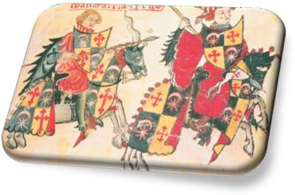
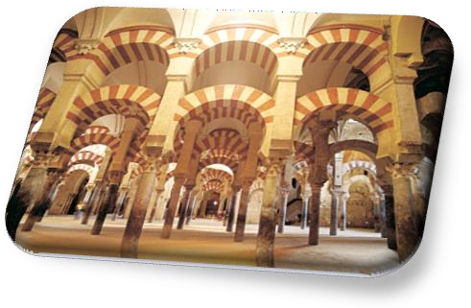
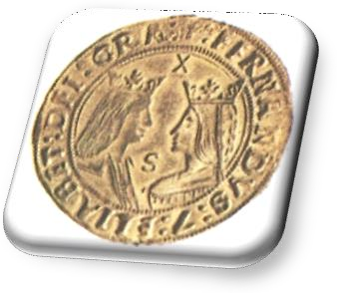

Nom:
Cognoms:
Curs:
Fer les activitats al dossier.

TEMA 1: L´ISLAM I AL-ANDALUS
1.- On va surgir l´Islam?

2.- Per què van perseguir a Mahoma? 3.- Indica els cinc pilars de l´Islam.

Què tenien prohibit?

4.- Defineix:
- politeista
- Kaaba
- Hègira
- Alcorà
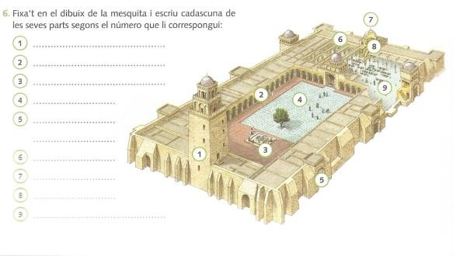
- califa. 5.-

6.- Quan es va iniciar l’expansió de l´Islam i per què?

7.-Què va succeir al 750? Quines conseqüències van tenir lloc? 8.- Per què els visigots no van poder aturar els musulmans?
9.- Quin nom va rebre el territori peninsular a l´època musulmana?

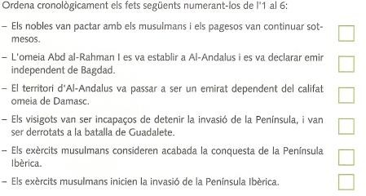
10.- Quan i on es va frenar l´avanç musulmà cap al nord d´Europa?. 11.-

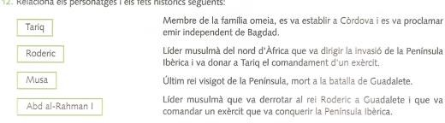
12.-

13.- Què va ser el califat de Còrdova?

Qui el va fundar? Quan i per què va desaparèixer?

14.- Què eren els regnes de taifes.

15.- Què era el regne nassarita de Granada? Com va caure?
16.- Relaciona els elements següents:
  - Grup social més poderós -Muladís
  - Membres de l´exèrcit andalusí -Jueus
  - Població hispanovisigoda -Àrabs
convertida a l´Islam
  - Població hispanovisogoda no -Mossàrabs convertida a l´Islam
  - Poc nombrós però amb gran influència social -Berbers

TEMA 2: L´EUROPA FEUDAL
1.- Qui era Carlemany?

2.- Què eren les marques?

3.- Per què va aparèixer el vassallatge? Què era?

4.- Comenta com se celebrava la cerimònia de l´homenatge.

Què li prometia el vassall al senyor?

5.- Dibuixa una piràmide feudal, indicant els privilegiats i els no privilegiats. Quina funció tenia cadascun?

6.-Quines atribucions tenia el rei?

7.- Què era el feu?

8.- Dibuixa un feu indicant les seves parts i a qui pertanyia cadascuna.

9.- Quines atribucions tenien els senyors feudals?

10.- Què era una economia de subsistència?

11.- En què consistia la Rotació biennal?
Has de fer un dibuix per acompanyar la teva explicació.

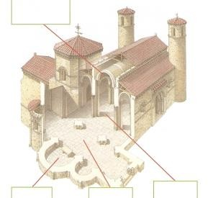
12.- Què era el delme?

13.- Indica les parts de l´església romànica.
(portalada, torre, creuer, nau central, cimbori, volta, absis, transsepte)

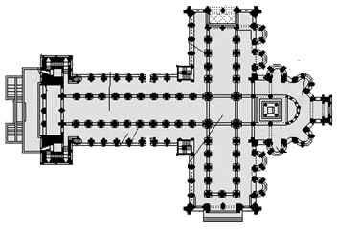
14.

15.- Quina funció tenien la pintura i l´escultura en l´art romànic?

16.- Escriu les característiques de la pintura romànica.

17.- Explica el dibuix del pantocràtor.
- Quins personatges hi apareixen?
- Quina posició hi ocupa cadascun?
- Són tots iguals de grans? Per què?
- Qui és al centre de l´escena?
- Quin tipus de colors s´han fet servir?

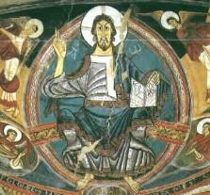

18.- Escriu C (cert) o F (fals)
El feudalisme és el sistema econòmic, social i polític característic de l´edat mitjana.
El feudalisme és el sistema estrictament econòmic que va regir l´edat mitjana.
La fragmentació política resultat del desmembrament de l´Imperi carolingi, les lluites entre regnes que en van
resultar i les invasions d´altres pobles van permetre als senyors locals incrementar el seu poder sobre els pagesos.
La fragmentació política va permetre als pagesos alliberar-se de qualsevol vincle feudal.
La terra era la font primordial de riquesa en la societat medieval.
Les activitats econòmiques més importants en la societat medieval eren el comerç marítim i terrestre.
Les activitats econòmiques més importants eren l´agricultura, la ramaderia i l´explotació de boscos.
Els senyors feudals no tenien cap mena de poder sobre els treballadors dels seus feus.
Els senyors feudals exercien un poder absolut sobre les persones, majoritàriament pageses que vivien i treballaven als seus feus.
Els serfs eren els homes i les dones que treballaven les terres del senyor feudal.

TEMA 3: LA CIUTAT MEDIEVAL
1.- Quines novetats van aparèixer al camp?

2.- Explica la rotació triennal.

3.- Definir:
Burg:
Burgesos:
4.- Què és un gremi?

- Explica les normes d´un gremi.

- Què era una carta de privilegis?

- Què eren les corts o parlaments?

- Quina va ser la guerra més important del segle XV? Causa del conflicte.

- Quins van ser les causes de les males collites al segle XIV?

- Per què hi havia inseguretat durant el segle XIV?

- Què va provocar una gran mortaldat al 1348? Quines conseqüències va a tenir per al camp ?

12.- Marca amb una creu la resposta correcta:
  - Els edificis gòtics es caracteritzaven per ser:
Massissos, no excessivament alts, amb finestres escasses i poca llum interior.
Molt alts, amb grans finestrals i vitralls, i molt lluminosos.
Molt pobres, sense decoració i amb materials poc consistents, com ara el maó.
  - La planta de les esglésies tenia forma de:
Creu llatina amb capçalera semicircular
Creu llatina, dividida en tres naus, de la mateixa alçada i amplada
Creu llatina amb capçalera poligonal i la nau central molt més alta i ampla que les laterals.
  - Les noves tècniques introduïdes en el gòtic van ser:
L´arc ojival, la volta de creueria i els arbotants
L´arc de mig punt, la volta de canó i la volta de aresta

Els frontons, les volutes i els ordres en les columnes.
  - El gòtic és originari:
D´Itàlia
Del nord de França
Del sud de la Península Ibèrica.

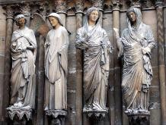
13.- Omple la informació:

- Identificació(arq., pintura, escultura):

- Material:
- Lloc on podem trobar
l´obra:
- Característiques:

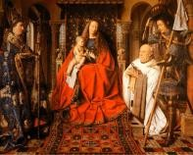
- Identificació(arq., pintura, escultura): _
-Tema:

-Característiques:

14.- Completa les etiquetes amb la paraula que correspon en cada cas:
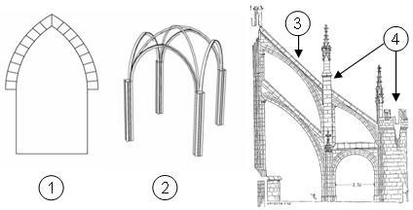

Arcbotant / volta de creueria / arc ogival / contrafort
15.- Indica les característiques corresponents a l´estil romànic i a l´estil gòtic:
- Finestres molt petites
- Finestres molt grans i decorades amb vitralls_
- Edificis molt alts i esvelts
- Edificis massissos i de poca alçària
- Finestral circular, situat al damunt de la porta principal_
- Murs gruixuts i massissos. _
- Ús de l´arc de mig punt
- Ús de l´arc apuntat
-Murs lleugers _

16.- Escriu el nom de cadascuna de les parts de la catedral gòtica:
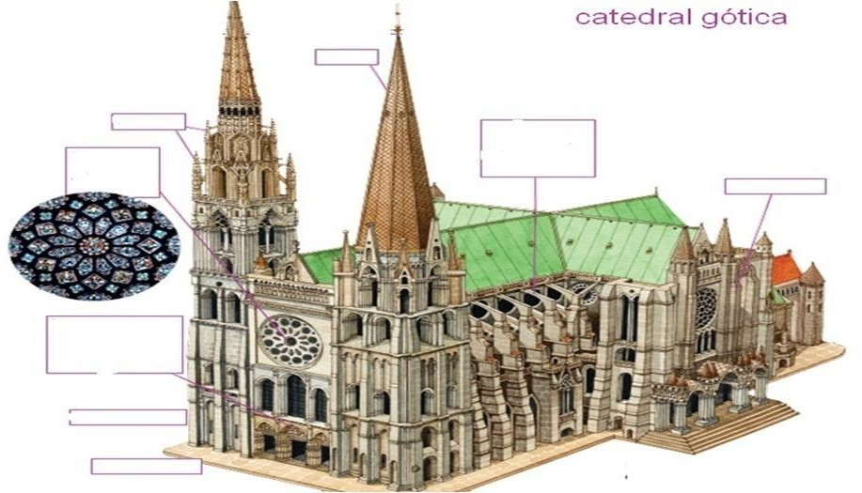

UNITAT 4: ELS ORÍGENS DE CATALUNYA (SEGLES VIII-XII)

1.- Què van ser els tractats de submissió?

2.- Què anomenem Catalunya Vella?

3.- Què anomenem Catalunya Nova?

4.- Què va ser la Marca Hispànica? Quina era la seva funció?

5.- Com es va dividir el territori català, en comtats, en ducats o en regnes? ..........................
6.- Quines excuses van donar els nobles als pagesos per a iniciar la feudalització de les seves terres?

7.- Què eren les paries?
8.- Com es va produir la unió del comtat de Barcelona i el regne d´Aragó sota una mateixa corona? Quin nom va rebre el nou regne?..................................................
9.- Què va succeir amb la diferenciació territorial, les diferents lleis, les institucions i la llengua que tenia cada regne?

10.- Què es va signar al tractat de Cazola?
Que les taifes de València, Xàtiva i Dénia quedaven reservades a la reconquesta dels aragonesos.
Que la taifa de Múrcia quedava reservada a la reconquesta dels aragonesos.
Que els aragonesos acordaven reconquerir València, Xàtiva i Múrcia 11.- Què era un pagès de remença?

12.- Què eren cartes de poblament?

UNITAT 5: CATALUNYA DINS LA CORONA D´ARAGÓ (SEGLES XIII- XV)
1.- Per què volien conquerir les Illes Balears? 2.- Qui va ser Roger de Llúria?
3.- Per què l´agricultura va tenir una gran expansió a partir del segle XIII?

4.- Explica les rutes comercials catalanes més importants. Quins productes s´hi intercanviaven?

5.- Què és una llotja?

6.- Què eren i quina funció tenien els consolats de mar? Per quina ordenació es regien?

7.- Què era la Cort reial? 8.- Què eren les corts?
9.- Què era la Generalitat? A què es dedicava?

10.- En què va consistir la revolta remença? Quines van ser les seves causes?

11.-Què era la Biga? I la Busca?

